重庆科创职业学院成教综合管理服务平台
学生端操作说明

平台所有操作均支持多终端设备，请根据自身情况，查看对应设备（手机/电脑）的操作方式进行操作

2026.03

课程学习考试

手机端操作说明
（1）手机扫描二维码下载学习通（或在应用商店搜索“学习通”下载），支持安卓和IOS系统。

- 安装完成后打开应用，点击我-登陆账号。

1.1登录：如果未注册过学习通账号，请按下述流程操作。如果之前已经在电脑端登录过，在移动端学习通可以直接通过手机号+密码登录
1.登陆页面选择新用户注册 2.验证手机号设置完密码后进入下一步

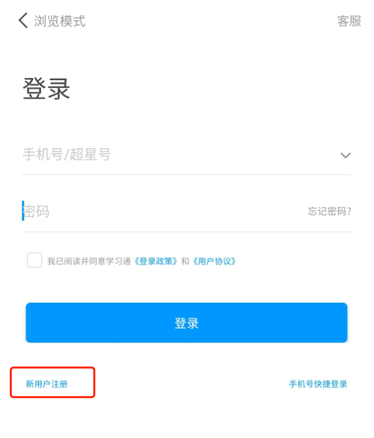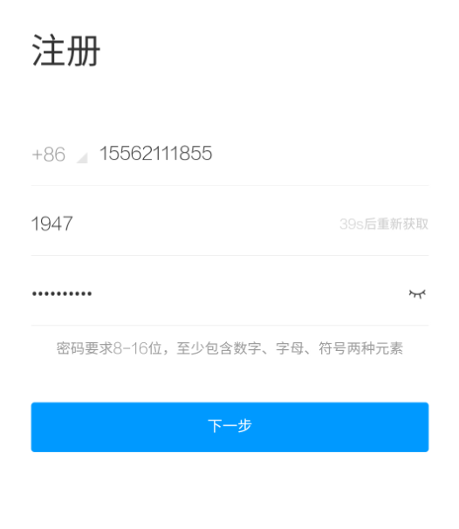

3.输入单位名称:重庆科创职业学院成人教育管理平台（或填写uc码：250991） 4.输入学号、姓名，完成绑定。
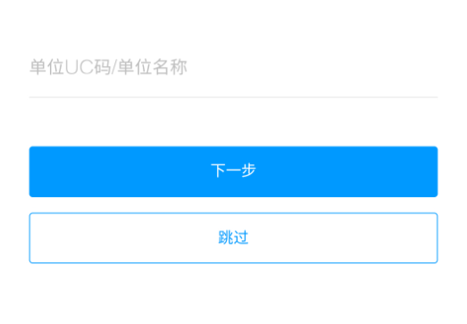

1.2登录：如果已注册过学习通账号，请按下述流程操作。
1、登录学习通后，点击【我的】 2、点击【绑定单位】，进入绑定页面 3、点击页面底部的【添加单位】
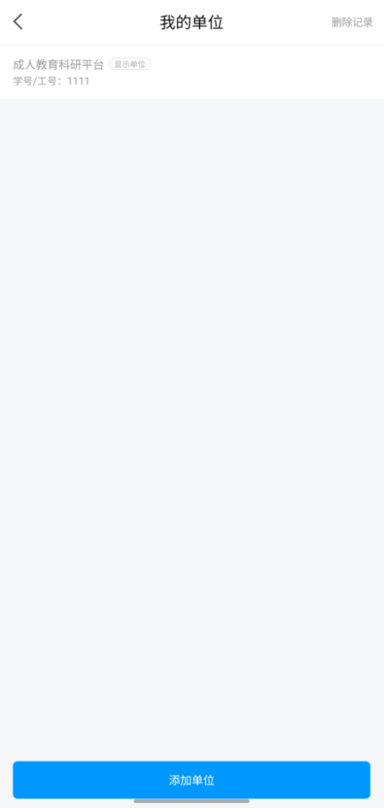
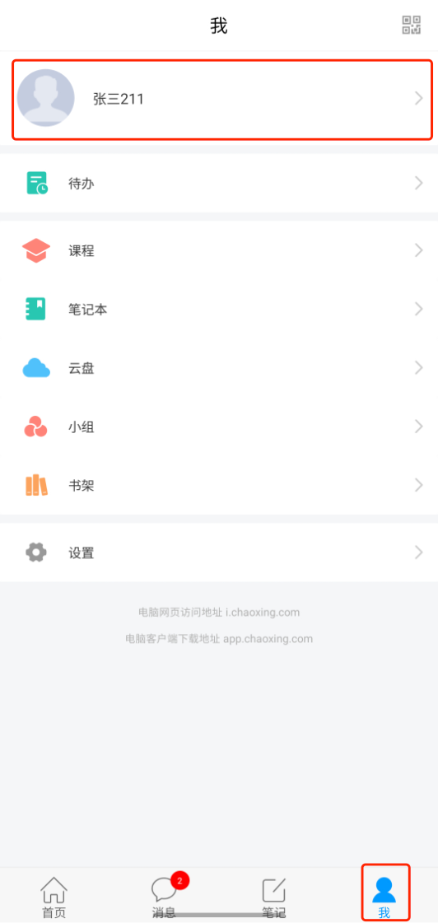
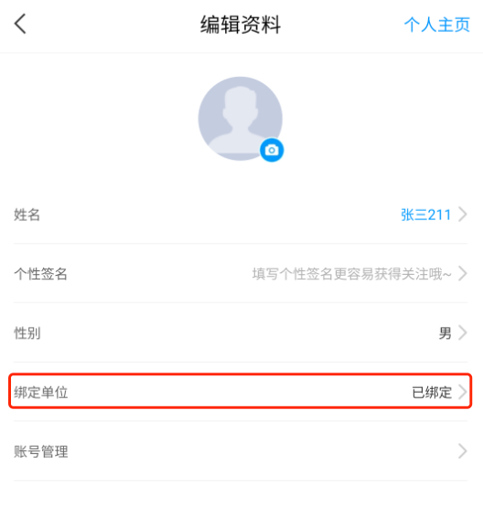

4、输入单位名称单位名称:重庆科创职业学院成人教育管理平台（或填写uc码：250991）

5、输入【学号】后完成绑定
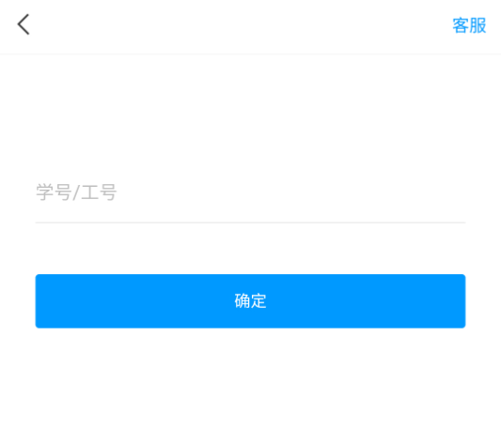

2.App端课程学习考试
在首页点击【我的课程】，进入课程列表页面，在这里可以看到自己将要学习的课程，橙色的为未完成任务点，当任务点完成之后会变成绿色，表示学习完成。
点击【在线考试】即可查看到考试列表，在规定时间内进行作答即可。
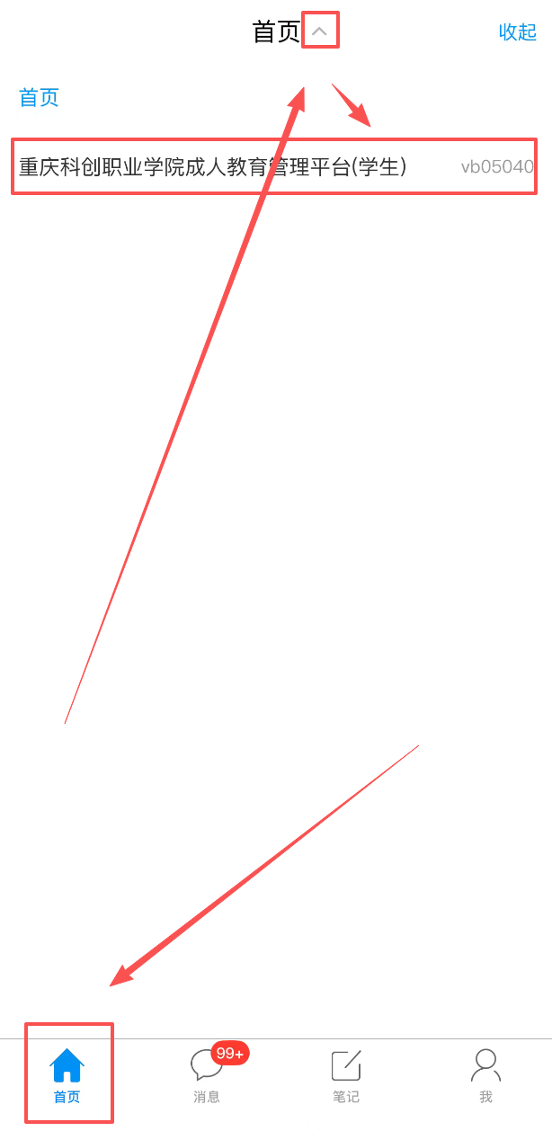
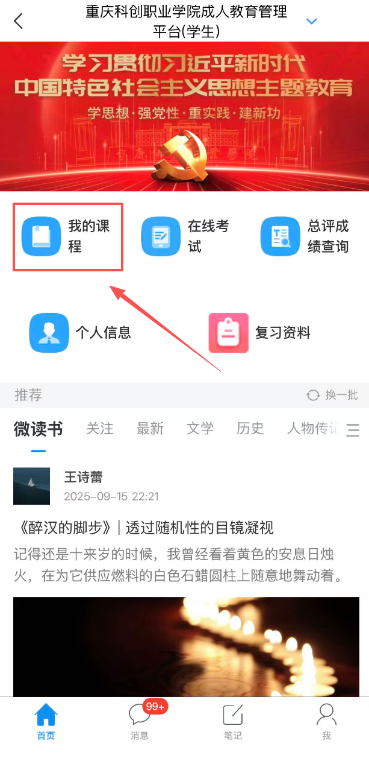
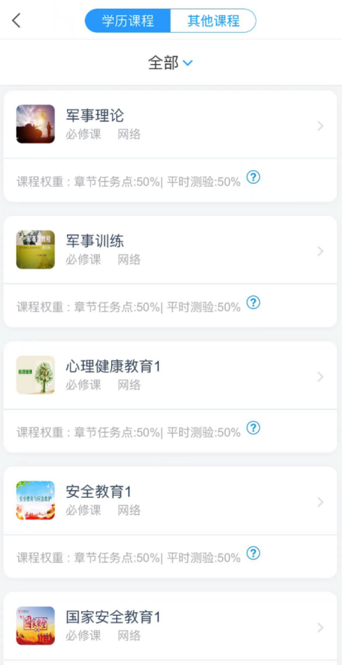

2.电脑端操作说明
打开浏览器输入网址：https://jxjycj.cqie.cn/
学生首次登录需要点击下方的首次登录按钮进行登录。后续可以通过手机号加验证码登录或机构账号登录。
①在登陆页面点击首次登陆按钮，进入首次登陆页面，输入手机号，完成验证码验证，进入下一步；
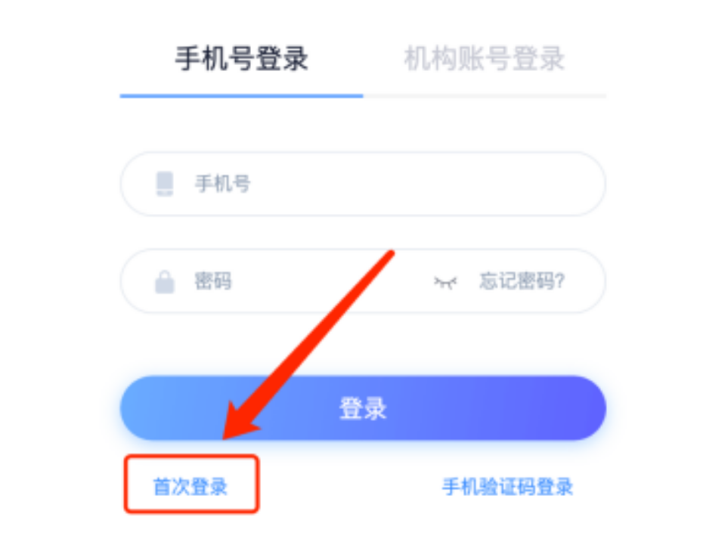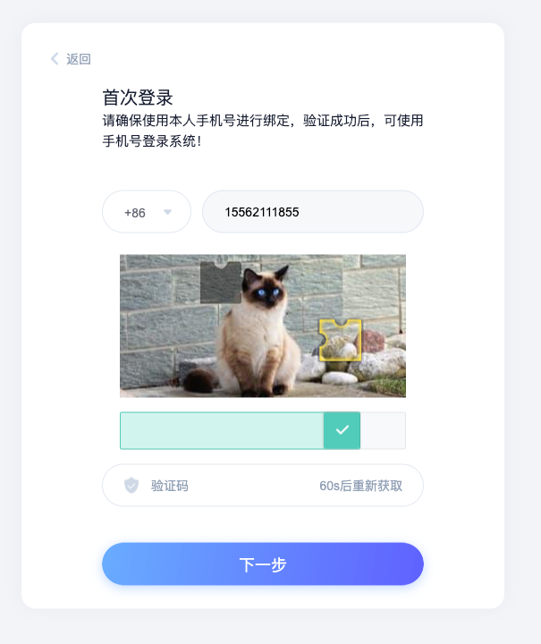

②输入账号（学号）、姓名进行验证，紧接着自行重置密码，完成登录。
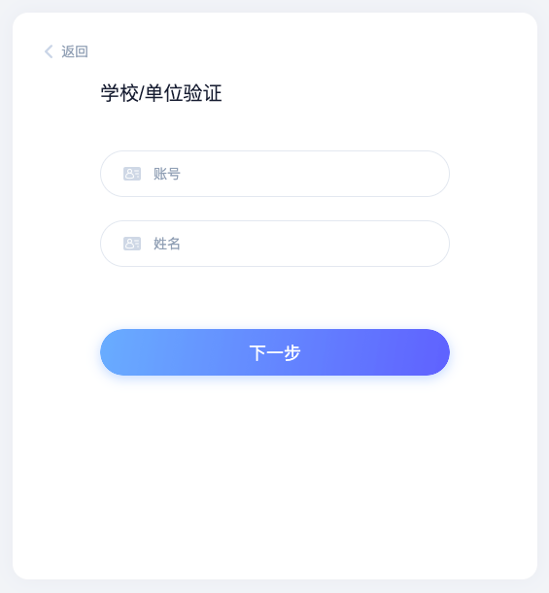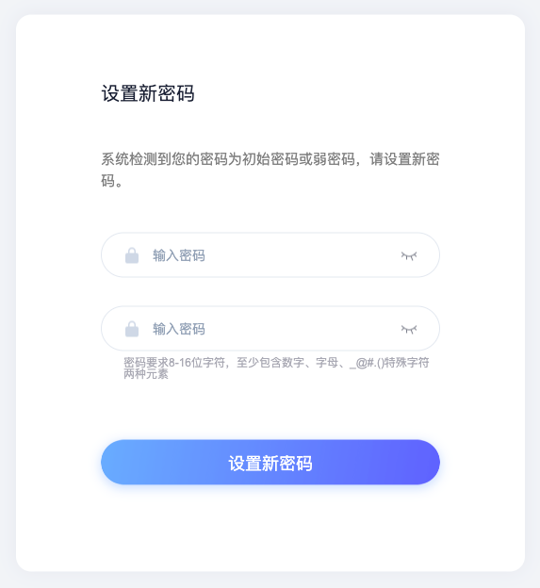

登录成功后进入学生个人空间。

1.我的课程
点击【我的课程】-进入学习，来到课程学习页面，即可学习教学计划内的优质课程资源，手机端和电脑端都可以进行学习，系统自动记录学习时长和课程完成情况。

绿色代表任务点已完成，橙色代表任务点未完成。
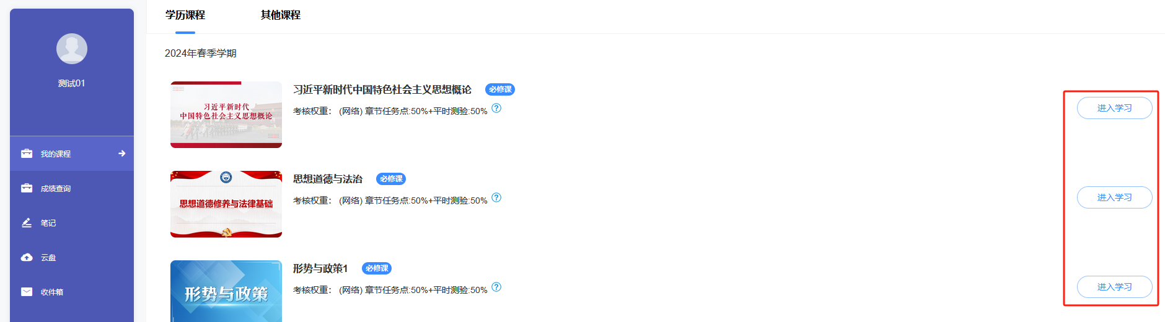
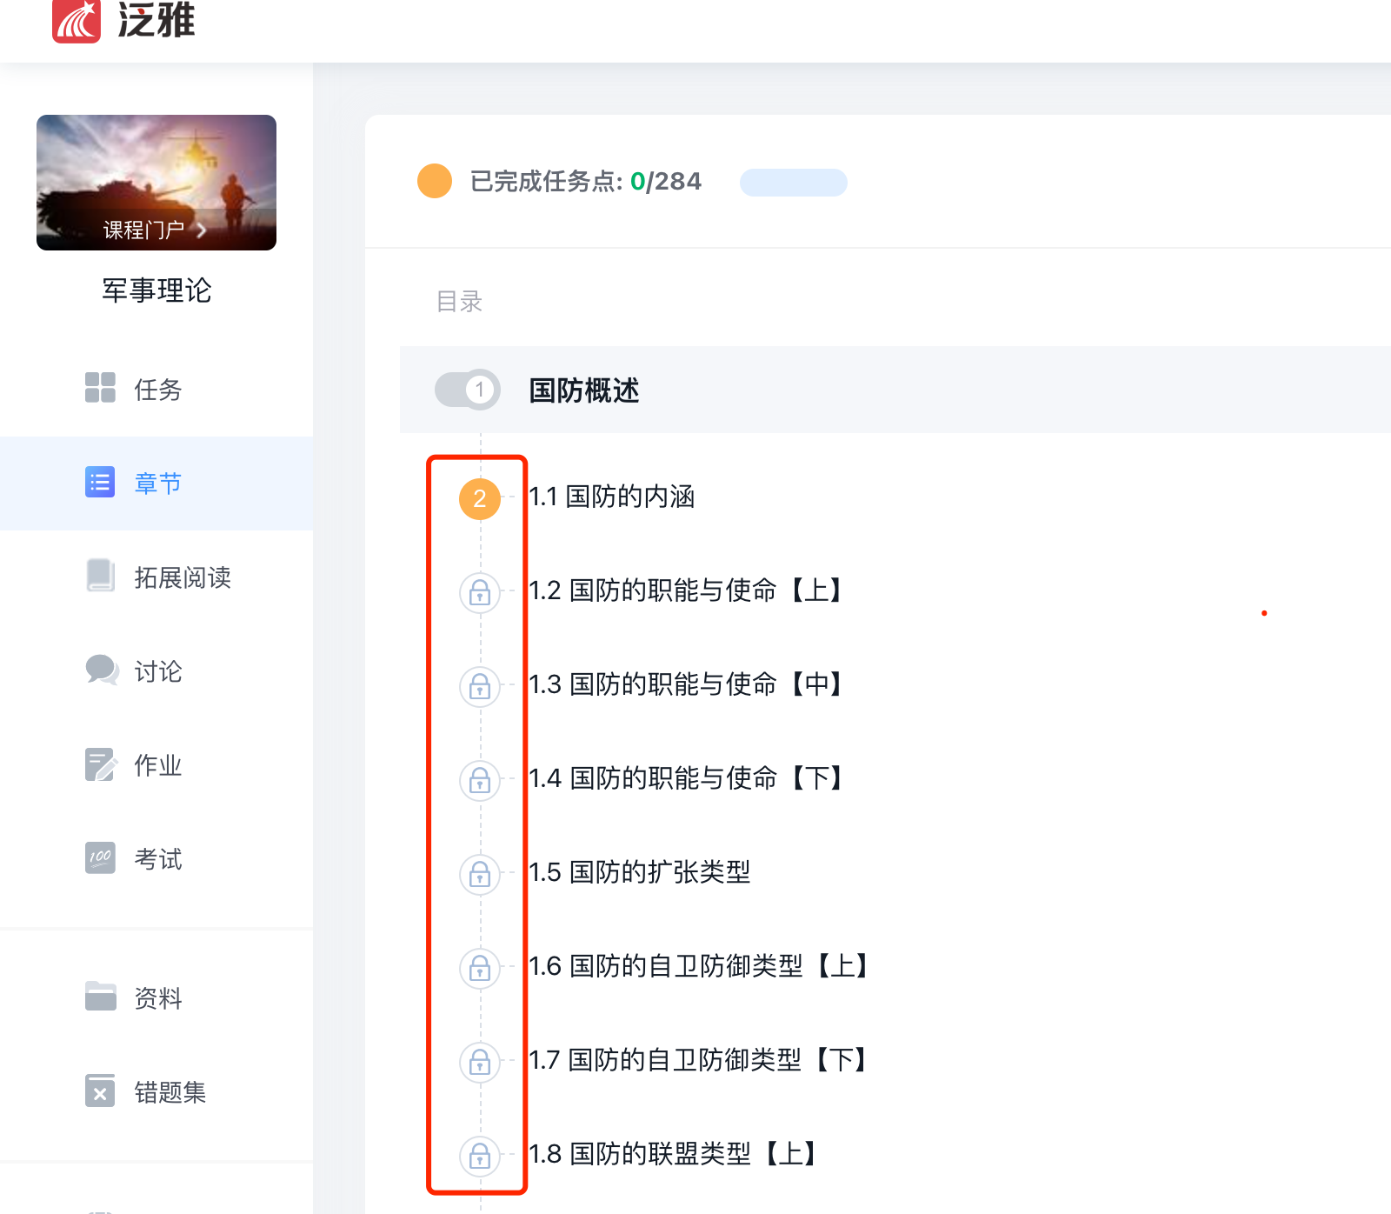

2.我的考试
期末考试发布之后，进入课程，--在考试时间内点击【我的考试】菜单即可查看到已发布的考试信息，进入作答即可。
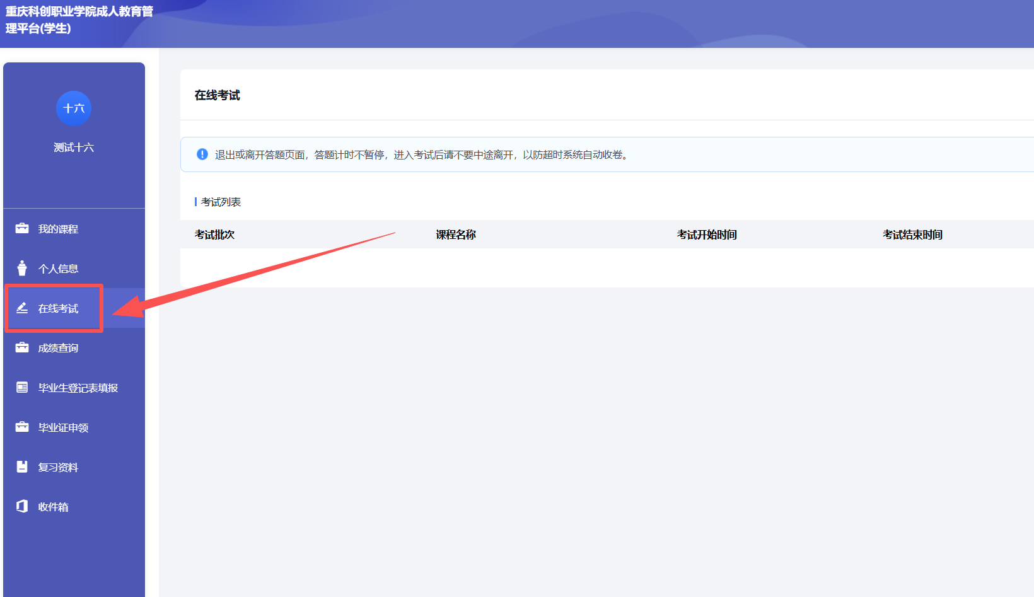

3.我的成绩
点击【成绩查询】，在该页面可以查看教学计划内已发布的总评成绩。
